題名： 熊本災害ボランティア報告 （報告者：漆戸章夫）
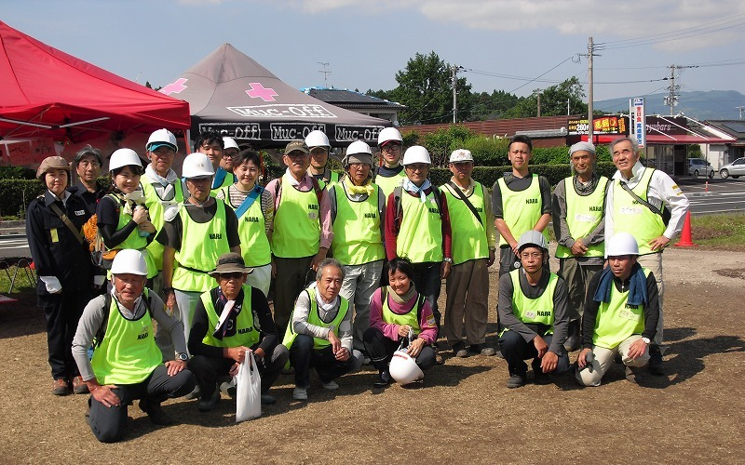
期間： 2016年5月18日～21日（内現地稼働19-20日の2日間）
主催： 奈良県社会福祉協議会（以降、『県社協』と略）
参加： 一般募集20名（内防災士2名）、県社協・県担当者4名
場所： 熊本県阿蘇郡西原村（人口7,070人 ※平成28年3月1日現在）
天候： 概ね晴れ、気温20-28度程度
＜現地概況＞
熊本県熊本地方を震央とした4月14日の前震（マグニチュード6.5、最大震度7）、同月16日未明の本震（マグニチュード7.3、最大震度7）および後に続く余震により、熊本県、大分県の一部などで甚大な被害が発生した。熊本県では、死者数69人（関連死20人含む）、住家被害90,592棟、各地でライフライン断絶、土砂崩壊などが確認された。地震発生後1か月以上が経過した今、ライフラインは概ね復旧（家屋等損壊している場所は除く）し、4月17日には18万人以上を記録した避難者数は、1万人を切るまでに減少、各地のボランティアセンター（以降、『VC』と略）が機能し始め、着実に復旧作業が進められている。
今回活動を行った西原村でも被害は甚大で、死者数5人、住家全半壊1,431棟（全世帯の56%）を記録、また各所で土砂崩壊、落石、道路亀裂・陥没、などが見られ、地震の恐ろしさをまざまざと見せつけられ唖然とする様相でした。同村では、5か所の避難所に依然として676人が避難している状況ながらも、仮設住宅の建設も始まっており、また役場に設置された災害VC本部の他、3つのVCサテライトが機能しており、1日200人前後のボランティアが活動をしています。
※被害関係のデータは、熊本県災害対策本部発信の「熊本地震に係る被害状況等について（第68報）」から引用しています。

＜今回のボランティア隊稼働体制＞
県社協（今中隊長、西川さん）総取り纏めの下、参加20名を各5名の4班に分け、1名を班リーダー、1名をドライバーに設定、班単位で現地調達のレンタカーを使い活動。
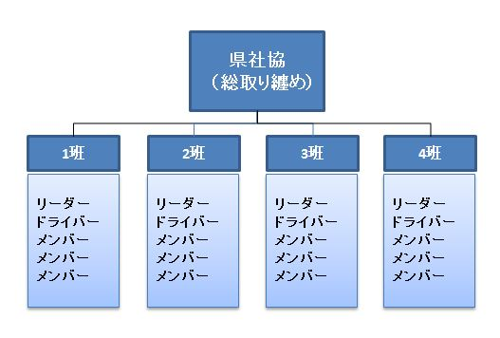
加藤防災士は4班リーダー、漆戸は4班ドライバーの役目を担いました。

＜日報＞
5月19日（木）
- 前日に出発した夜行バスでしたが、熊本までは予定通り着いたものの、高速を降りてから大渋滞に巻き込まれ、現地災害VC山西サテライトに到着したのは、午前10時頃。
- 4班20名全員が、西原村桑鶴地区にある民家に隣接する納屋（解体済）の木材、瓦礫等の撤去、を割り当てられる。
- 木材を中心に、トタン、コンクリート瓦、金属類、などを分別して、軽トラ・2トントラックに積み込む作業を午後3時まで行う。（西原村は、ゴミの分別に厳しい自治体とのことでした。言い換えれば資源のリサイクルをしっかり行っている自治体とも言えます）
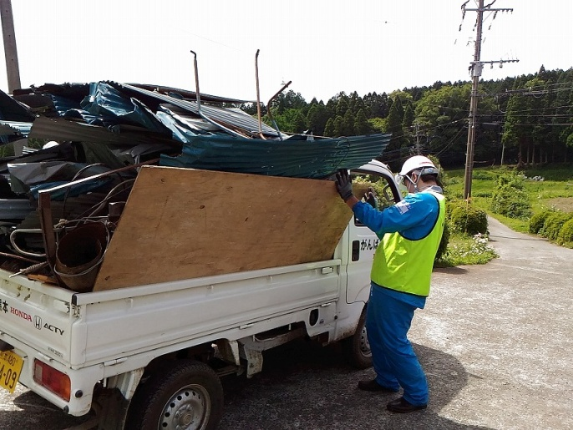
（積み込みの様子）
- 当日、ボランティアが行うべき分別作業は完了したものの、運搬車両の回転が間に合わず、対象依頼案件の全作業は一部積み込み・運搬を残したので、後のボランティアにバトンタッチする形となりました。

5月20日（金）
- 午前8時過ぎに災害VC高遊（たかゆう）サテライトに到着。女性3名の選抜隊が編成され、また当初の班編成は緩く維持されながらもその他の混合2グループ（計3グループ）に再編成され、それぞれが現場に向かう。（以後報告は、漆戸が所属していたグループの行動となります）
- 1件目、家屋から落下・損壊した大量の瓦・ガラスを拾い集め、搬出、運搬車両に積み込む作業を実施。
- 2件目、瓦、石膏ボード、サッシ、家具等の搬出、積み込み作業を実施。
- 3件目、既に屋外に搬出された家財道具（廃棄分）の仕分け、搬出、積み込み作業を実施。
- 昼食を挟み、4件目、落下・損壊した瓦の搬出。
- 5件目、落下・損壊した瓦の搬出、およびサッシのガラス破壊・分別作業実施。（金属とガラスを分別する作業）
- 続いて、午前中に残となっていた3件目の作業継続し、午後3時をもって作業終了。
- 作業を行った5件、いずれも家屋の全半壊状態であり、最早人が住める状態でなく、ひたすら片付け作業を行うというものでした。
- 他地域（外国人の方も数名来られていました）から参加したボランティアも大勢おり、特に2日目は他地域ボランティアと協同して作業を行いました。

＜所感＞
私自身は、2014年9月の広島土砂災害ボランティアに続く2回目となるボランティア参加でした。20名のボランティアが丸々2日間作業を行っても、地震被害のその甚大さに対しては微力であり、達成感を得るのは中々難しいものと思いました。
被災された方と話をする機会がありましたが、地震後1か月以上経過していることもあり、いずれも落ち着いており、悲観に暮れるという感じは全くありませんでした。また遠く奈良から来ていることに感謝の意を示す方が多かったです。
県社協では、のべ17名の滞在型派遣で現地ボランティアセンターを継続支援しているとのことでしたが、こういった災害ボランティアは1回で自己満足せず、継続して行っていくことが大切と感じました。次の機会があれば、また参加したいと考えています。

＜関連写真＞
災害VC山西サテライト
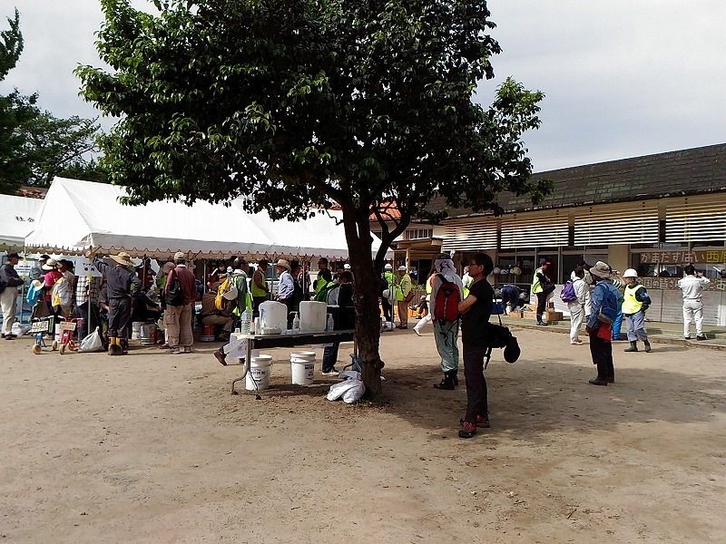
寄せ書き（山西サテライト）
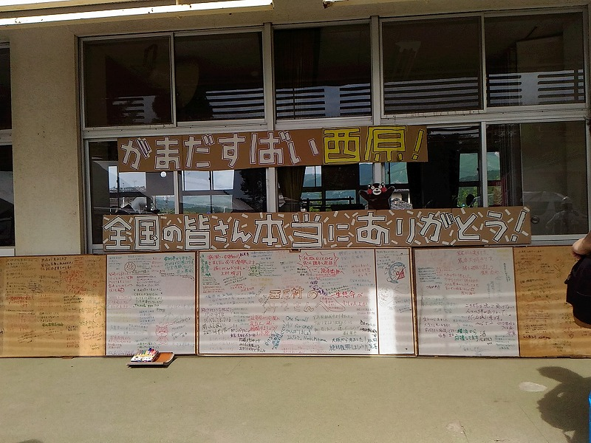

高遊サテライト
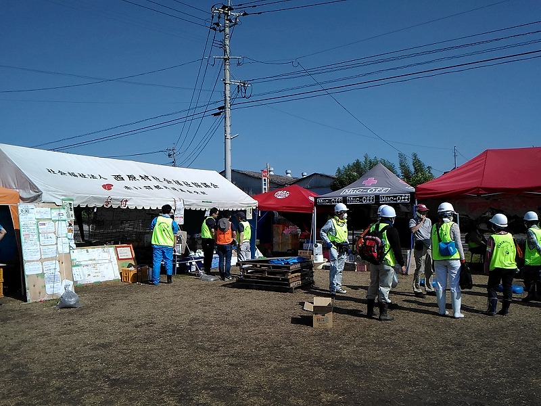
掲示板（高遊サテライト）
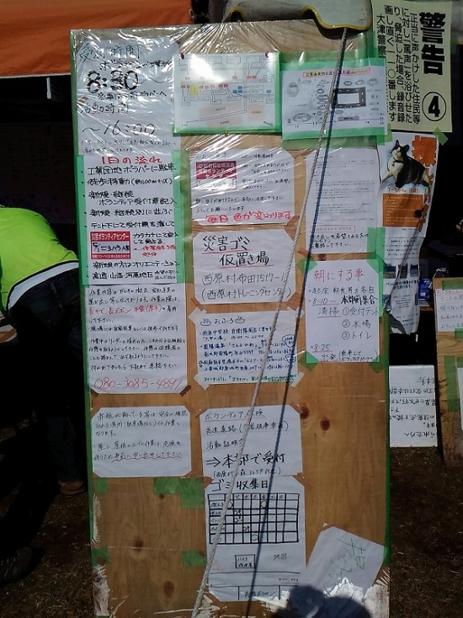
テント村（高遊サテライト）
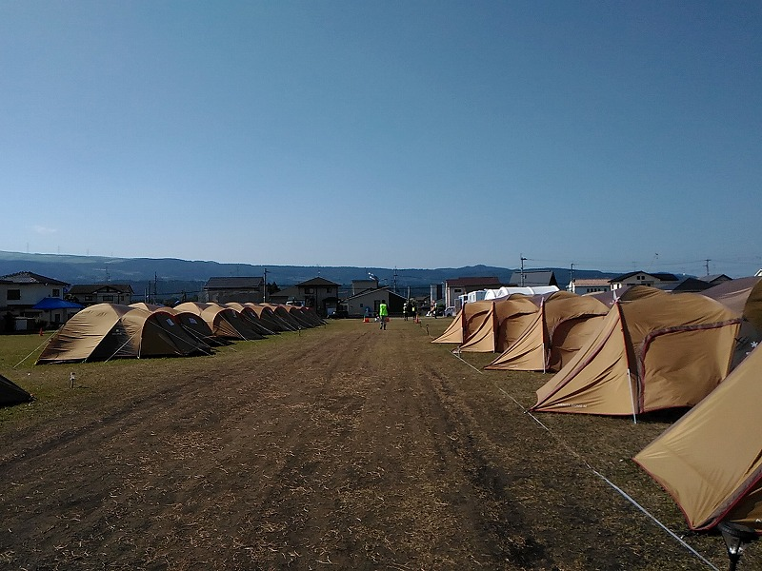
仮設トイレとトイレカー（高遊サテライト）
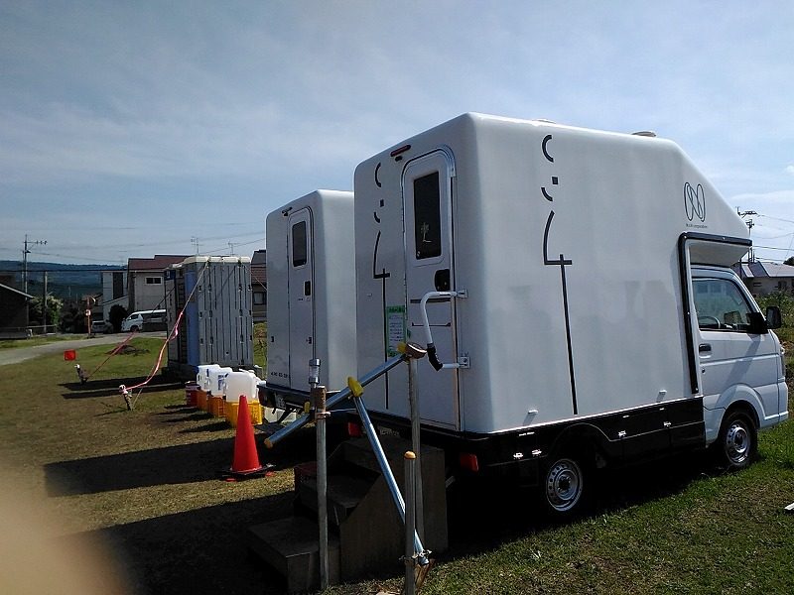
被害場所の写真（プライバシー保護の観点から一部加工しています）
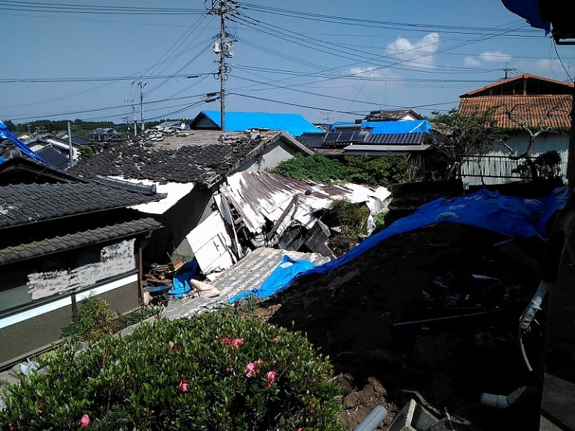
鉄筋剥き出しになった損壊電柱
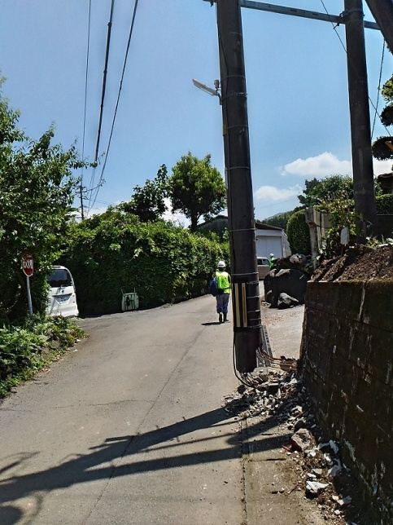

4班メンバー（中央：加藤防災士、左から二人目：漆戸）
